Отчет о выполнении плана проведения осенних каникул 2023-2024 учебного года
___Куяганская СОШ – филиал МБОУ «Алтайская СОШ №2»_____________
(наименование муниципального образования (городского округа)

Количество детей школьного возраста  (1-11 класс) | Количество детей,  занятых во  Всероссийских и региональных  мероприятиях | Количество  детей, занятых  в краевых  мероприятиях | Количество  детей, занятых  в окружных  мероприятиях | Количество  детей, занятых  в районных/  городских  мероприятиях | Количество  детей, занятых  в школьных  мероприятиях | % охвата  детей *
104 | 32 |  |  |  | 81 | 78
Итого | 32 |  |  |  | 81 | 78
Программа досуга на осенних каникулах была насыщена, формы проведения мероприятий разнообразные.
Ребята посещали мероприятия, подготовленные учителями, а девятиклассники занятия по русскому языку и математике для подготовке к ГИА.
Работа кружков осуществлялась по графику.
Для учащихся 2 класса прошло мероприятие «Красный, желтый, зеленый», целью которого было в игровой форме закрепить представление детей о правилах дорожного движения, дорожных знаках, видах переходов, сигналах светофора; воспитывать чувство ответственности и осторожное поведение на улицах.
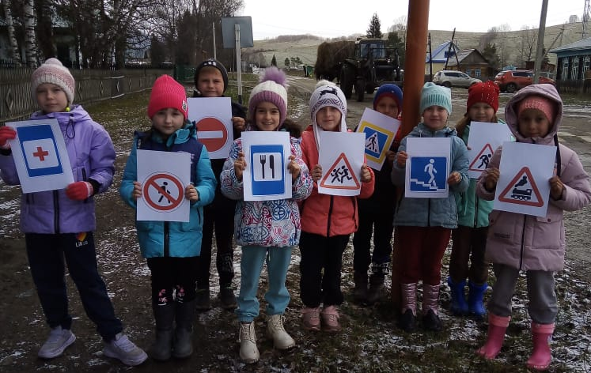
Ребята 6 класса из Куяганской СОШ с классным руководителем Хариной М.Г. ходили на экскурсию. Поднялись в лог Мохнач, где была большая бобровая плотина.
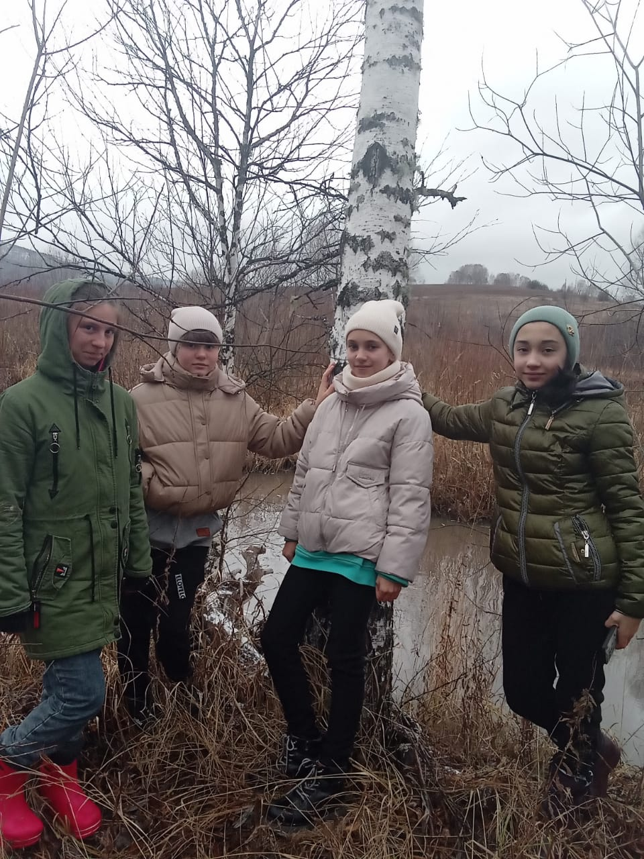

В 5 классе было проведено мероприятие «По следам осени»
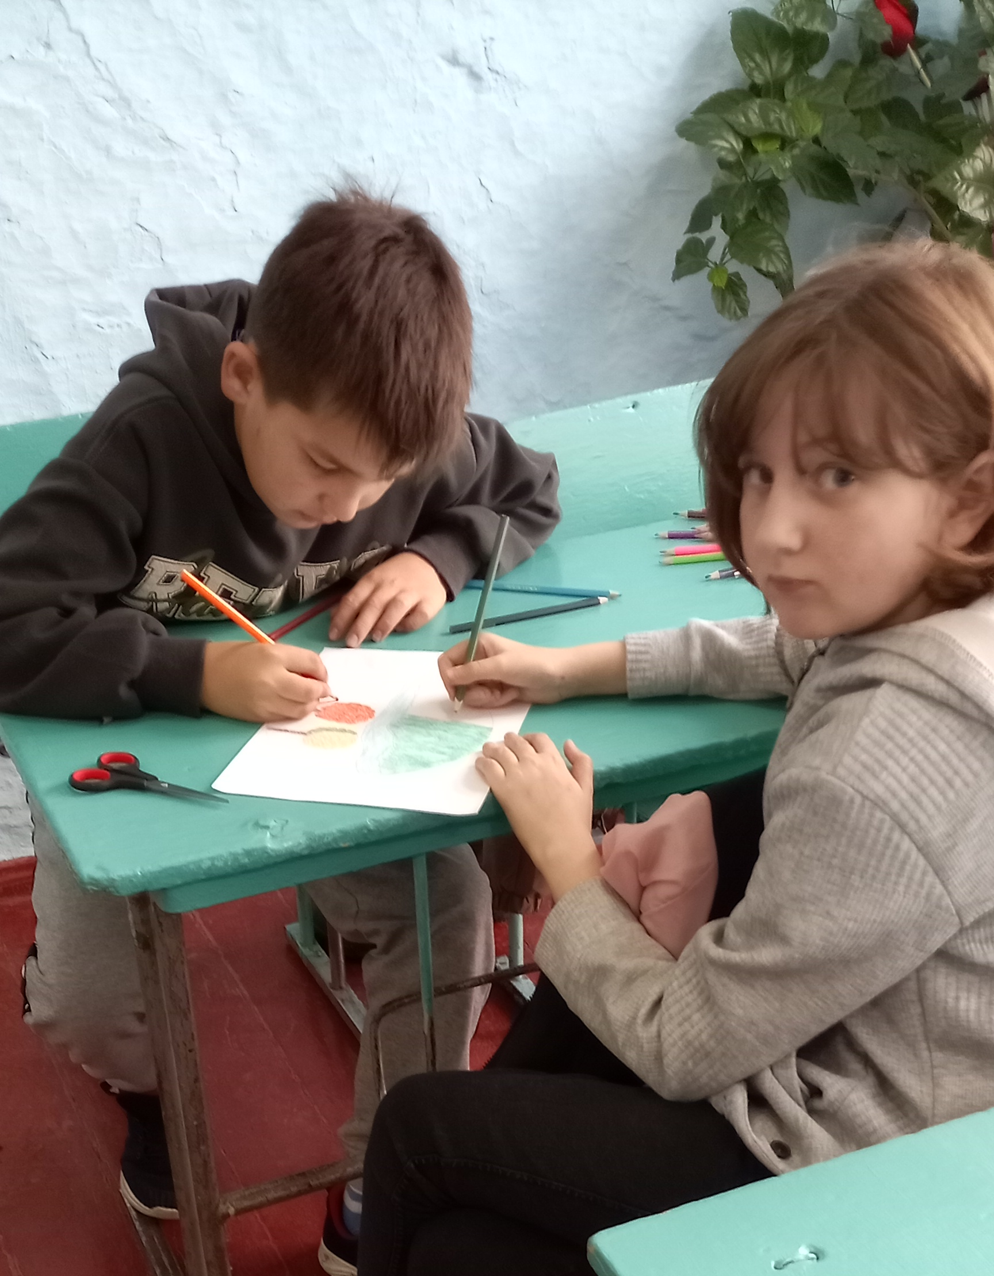
Для учащихся 11 класса прошло мероприятие «Интеллектуальная игра «Эрудиты». Все ребята хорошо справлялись с заданиями, победила дружба, все ученики набрали примерно одинаковое количество баллов.
В 4 классе Куяганской СОШ была проведена игровая программа «Осенние куралесы». Ребятам было предложено посетить необычную страну, в которой творят поделок кучу, песни учат и танцуют, в игры разные играют, и конечно отдыхают.
